1. 想法
   1. 希望使用应用解决什么问题？

答：希望提供一个方便管理者监控服务器运行状况的工具，以便及时发现和解决服务器的问题，保障服务器的稳定性和安全性。

* 1. 其他应用如何解决此问题？

答：市面上有Nagios、Zabbix等，它们可以通过网络协议（如SNMP）获取服务器信息，并提供图形化界面展示各项指标，但这些工具通常需要部署在服务器上，并且需要复杂的配置才能使用。

* 1. 你的应用将如何解决该问题？

答：我的应用将作为一个移动终端应用，直接安装在手机或Pad上，用户只需通过简单的配置即可添加需要监控的服务器，然后通过该应用即可查看服务器的基本信息和各项资源指标，并进行实时监控和告警处理，更加方便快捷。

* 1. 如何验证你的应用是否真的解决了问题？

答：

* + 1. 用户反馈：收集用户对该应用的评价和建议，根据反馈优化应用；
    2. 使用量统计：通过应用内置的统计功能，收集用户使用情况，分析应用的受欢迎程度和使用场景；
    3. 数据准确性检验：对监控数据进行比对和验证，确保数据准确无误。

1. 用户角色
   1. 你为谁构建应用？写下 2-3 个角色的具体细节。

答：

* + 1. 系统管理员：负责服务器的日常运维和管理，需要及时了解各台服务器的运行情况，并处理出现的问题。
    2. 开发人员：负责服务器上的应用程序开发，需要监控应用程序的运行状况、资源占用情况等，并对性能进行优化。
    3. 运维工程师：负责服务器硬件设备的安装、配置和维护，需要检查服务器硬件的运行状态和健康指标。
  1. 在哪里可以找到目标受众来测试你的应用？

答：可以在一些技术社区或论坛上发布招募信息，邀请目标受众参与测试评估。

* 1. 在原型设计过程中，访谈潜在用户时，你可以提出哪些问题？

答：

* + 1. 你是否有使用类似监控工具的经验？有哪些使用体验上的不便之处？
    2. 你平时关注服务器的哪些指标？哪些指标是最重要的？
    3. 你希望通过移动设备监控服务器的哪些方面？例如，需要查看服务器的基本信息、日志信息、应用程序运行状态等。
    4. 你对于告警机制有什么样的期望？例如，以何种方式收到告警信息、告警级别如何划分等。
    5. 你对于界面设计有哪些期望和建议？例如，是否需要支持多语言、是否需要提供黑白两种主题等。
  1. 写下你访谈潜在用户时获得的反馈。

1. 特征
   1. 是什么让你的应用对解决问题有独一无二的有用之处？

答：可以随时随地通过移动设备进行监控，不再局限于特定的电脑终端。另外，本应用提供了可视化的图表展示和告警机制，让用户更加方便快捷地了解服务器运行状态、发现问题并及时处理。

* 1. 最小可行产品需要哪些 2-5 个功能？

答：最小可行产品(MVP)需要至少包括以下2-5个基本功能：

* + 1. 服务器列表页面：显示各台服务器的基本信息，如IP地址、操作系统等；
    2. 服务器详情页面：展示当前服务器的各项资源指标和进程列表，并提供实时刷新功能；
    3. 进程详情页面：展示进程的CPU、内存、磁盘、网络等信息，并提供历史曲线图表展示；
    4. 告警机制：支持设置告警阈值，并在达到阈值时向用户发送告警信息（如弹窗、推送通知等）；
    5. 基本设置页面：支持用户设置应用的语言、主题、告警方式等。
  1. 哪些功能可能有趣，以构建到未来的版本？

答：

* + 1. 日志管理功能：支持查看服务器日志信息，并提供关键字搜索功能；
    2. 自定义报告生成：支持用户根据需求自定义报告内容和格式；
    3. 智能分析：通过机器学习等技术，对监控数据进行分析并提供智能化建议。

1. 流程
   1. 将你的应用视为一系列相关屏幕。
   2. 你能画一张应用屏幕的鸟瞰图吗？

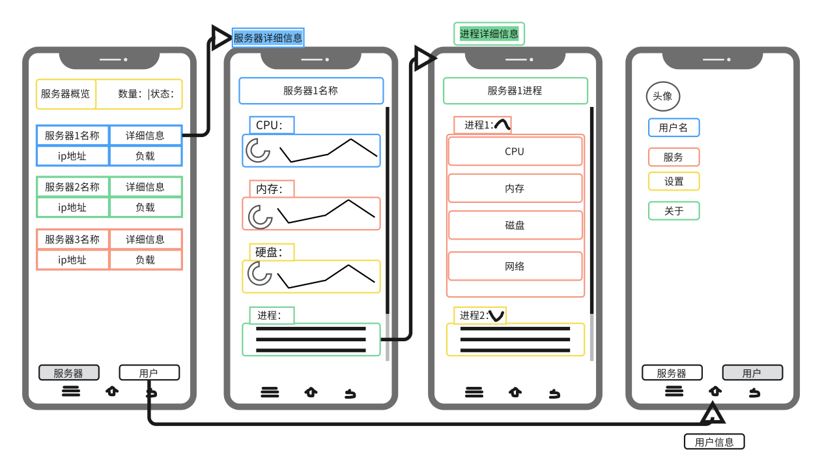

* 1. 用户点击什么在屏幕间跳转？

答：用户可以通过点击菜单栏、按钮、列表项等控件，在不同的屏幕之间进行跳转。例如，从服务器列表页面点击某台服务器进入服务器详情页面，从服务器详情页面点击进程列表中的某个进程进入进程详情页面等。

* 1. 将每个屏幕与一个或多个视图控制器关联。